Výroba krystalů

Pracovní list je určen žákům 2. až 5. tříd. Žáci si vyzkouší vyrobit vlastní „drahokamy“ pomocí krystalizace soli. Budou potřebovat kamenec či kuchyňskou sůl, rukavice, tekuté lepidlo, špachtli, potravinářské barvivo a misku s horkou vodou.

- Výroba krystalů

________________________________________________________
- Zkus přiřadit barvy k drahokamům (můžeš je vyhledat na internetu nebo v encyklopedii).

- ametyst
- smaragd
- safír
- rubín
- křišťál
- červená
- modrá
- fialová
- čirá
- zelená

- Znáš nějaké další drahokamy?
………………………………………………………………………………………………………………………………………………………………………………………………………………………………………………………………………………………………………………………………………………………………………..
- Ve videu se mluví o kamenci, který se dřív používal při holení k zastavení drobného krvácení. Zkus se zamyslet, co všechno používáš v koupelně ty. Vyber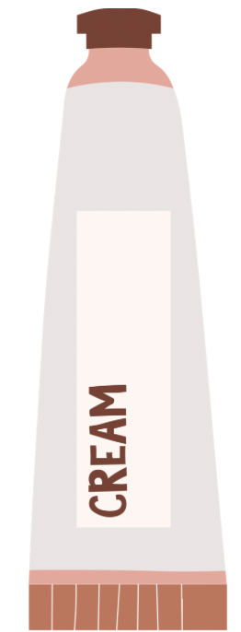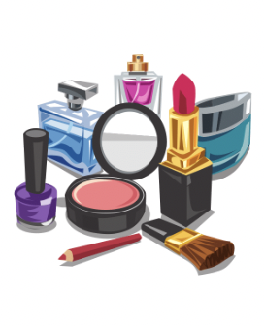 obrázky, které k tobě sedí.
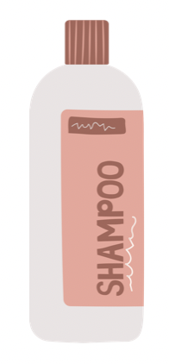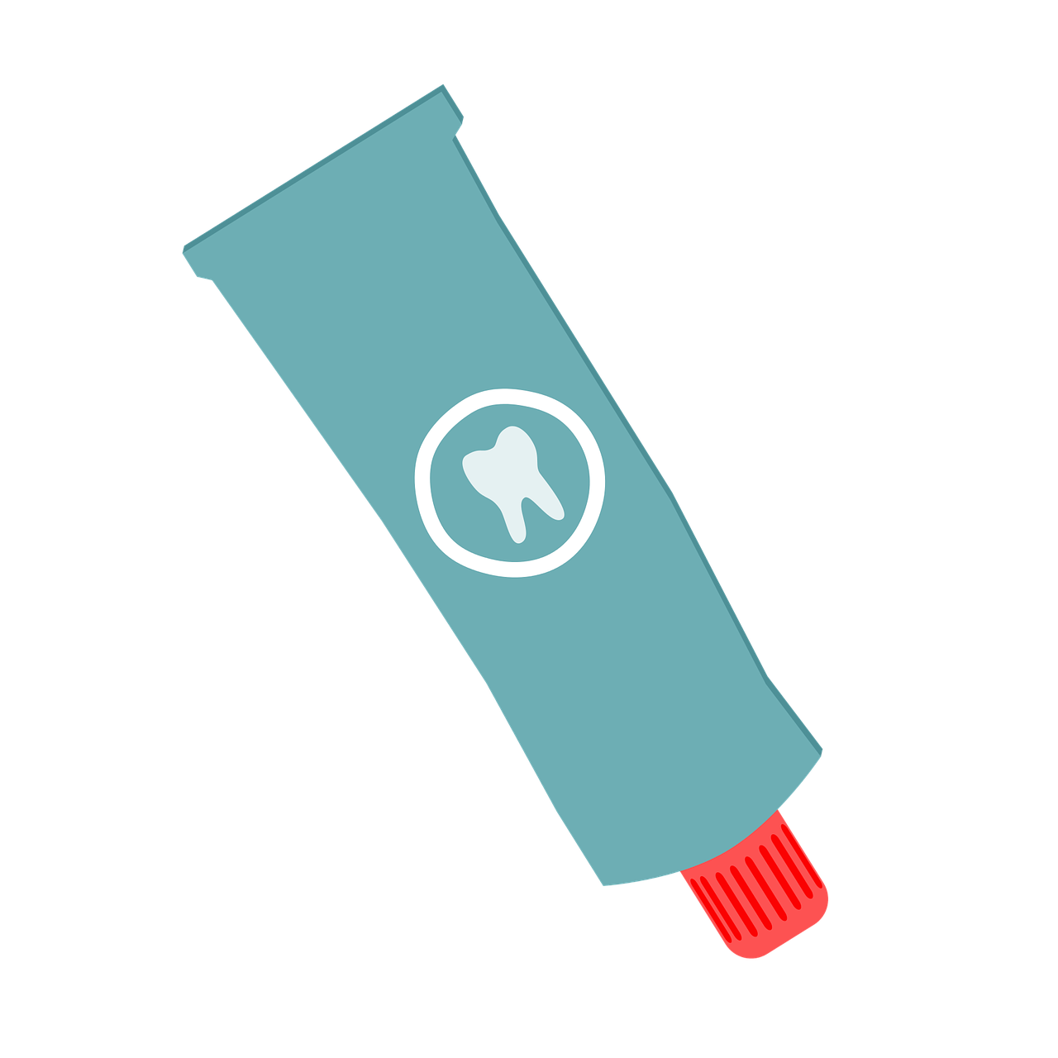

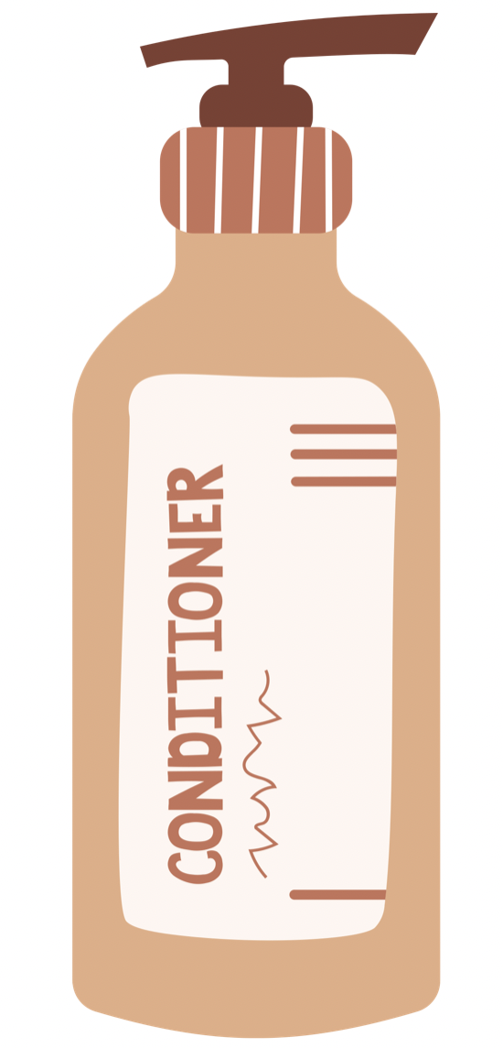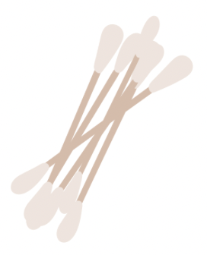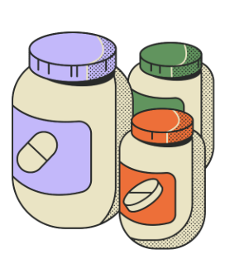
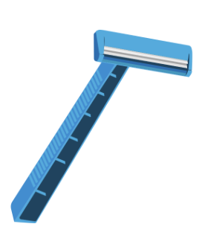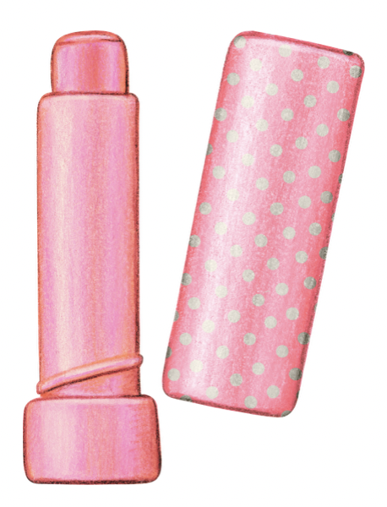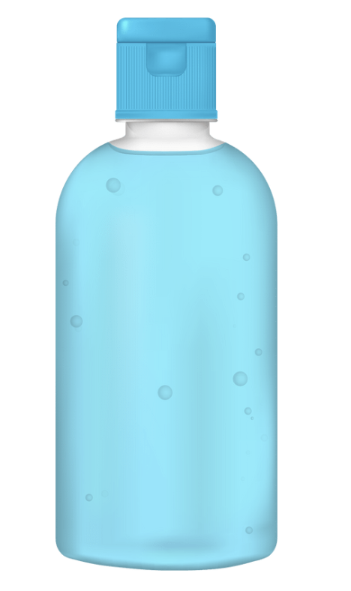

- Výroba vlastního krystalu dle videa.
Pomůcky: nastrouhaný kamenec nebo kuchyňská sůl, potravinářské barvivo, tekuté lepidlo, dřevěná špachtle, skořápka od vejce, miska, horká voda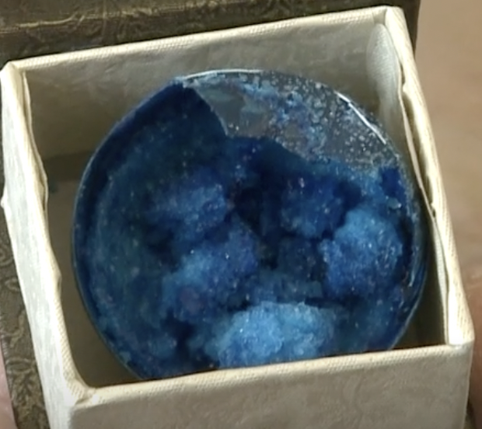
Postup:
1……………………………………………………………….
2……………………………………………………………….
3……………………………………………………………….
4……………………………………………………………….
5……………………………………………………………….
6………………………………………………………………

Co jsem se touto aktivitou naučil(a):
………………………………………………………………………………………………………………………………………………………………………………………………………………………………………………………………………………………………………………………………………………………………………
ZDROJE OBRÁZKŮ:
https://pixabay.com/cs/vectors/kartáček-na-zuby-zubn%C3%AD-pasta-hygiena-309145/
https://pixabay.com/cs/vectors/zubn%C3%AD-pasta-zubn%C3%AD-kartáček-1712522/
Ostatní obrázky: www.canva.com
Autor: Mgr. Kateřina Páleníková
Toto dílo je licencováno pod licencí Creative Commons [CC BY-NC 4.0]. Licenční podmínky navštivte na adrese [https://creativecommons.org/choose/?lang=cs].

